202 －202 学年第 学期

编号：



### 实 验 报 告

课 程 名 软件架构与应用开发

课 程 号 B01077

学 生 姓 名 杨晨露

学 生 姓 号 32001298

专 业 班 级 计算机2001

所 在 学 院 计算学院

指 导 老 师 罗荣良

实验报告日期： 年 月 日

|  |  |  |  |  |
| --- | --- | --- | --- | --- |
| 课程名 | 软件架构与应用开发 | | 课程号 | B01077 |
| 实验项目名称 | 实现安全认证和授权 | | | |
| 实验时间 |  | | | |
| 小组合作：□是 ■否 | | 小组成员： | | |

## 实验目的和要求（或设计要求及指标）

1. 安全认证和授权

2. Shiro实现安全管理

## 实验内容和原理（或设计方案及原理）

1. 学习本节示例用JWT技术为Spring Boot的API增加认证保护，并代码重现

L09SpringSecuritySimpleDemoApplication项目更改：

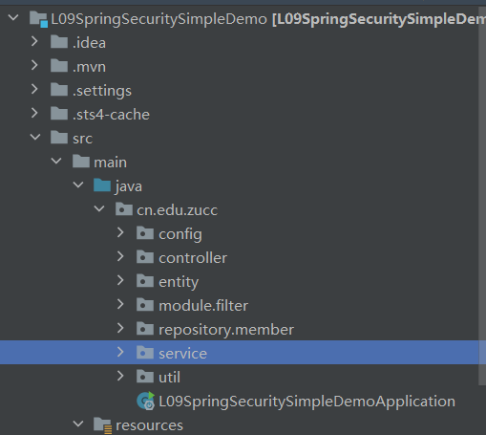

数据库：

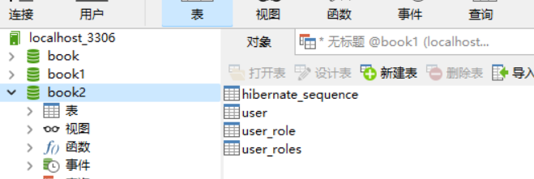

项目运行：

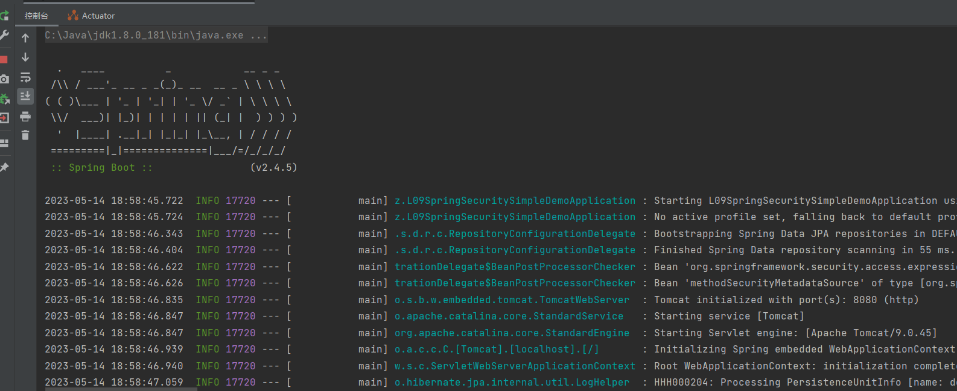

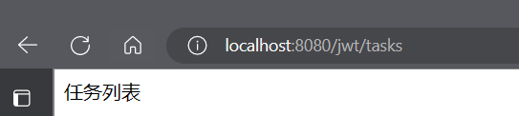

2.学习本节示例用Shiro实现管理后台的动态权限，并代码重现

L09ShiroJpaMysqlApplication项目：

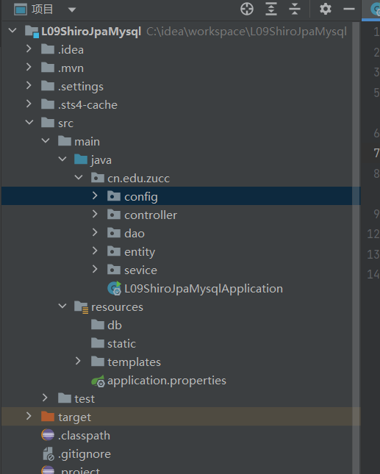

数据库：

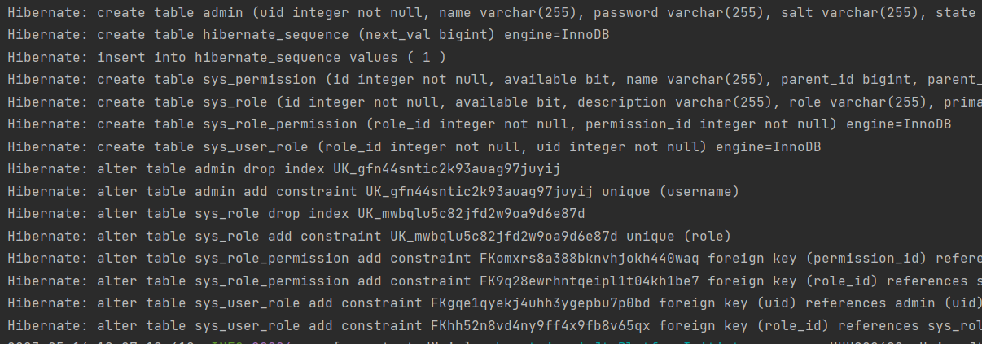

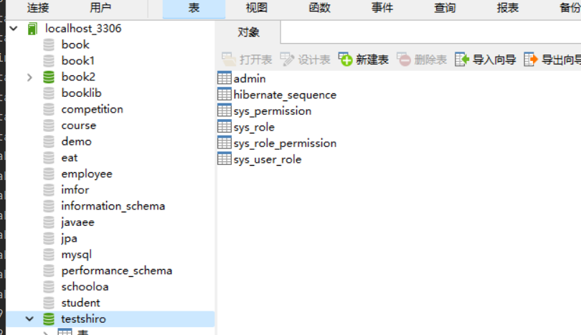

项目运行：

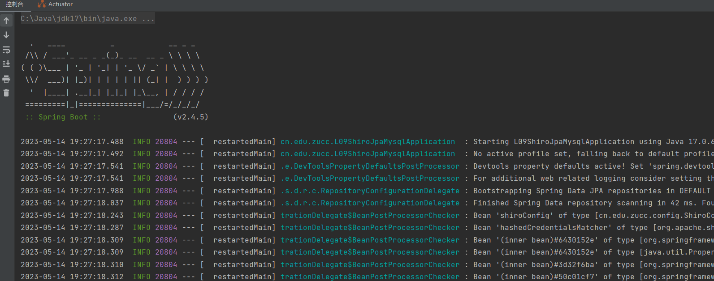

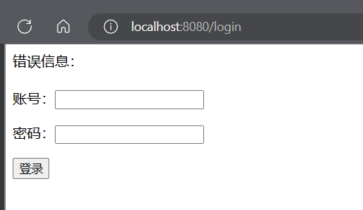

3.为学生信息系统增加权限功能，采用JWT技术或Shiro技术

项目：

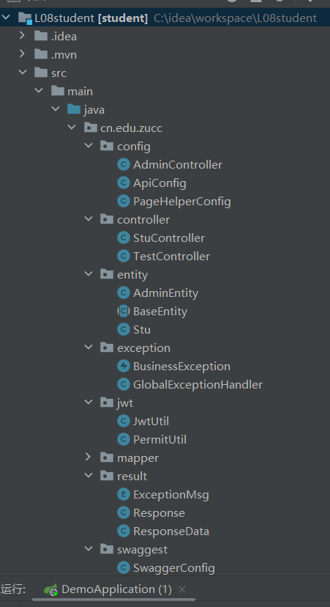

JWT：

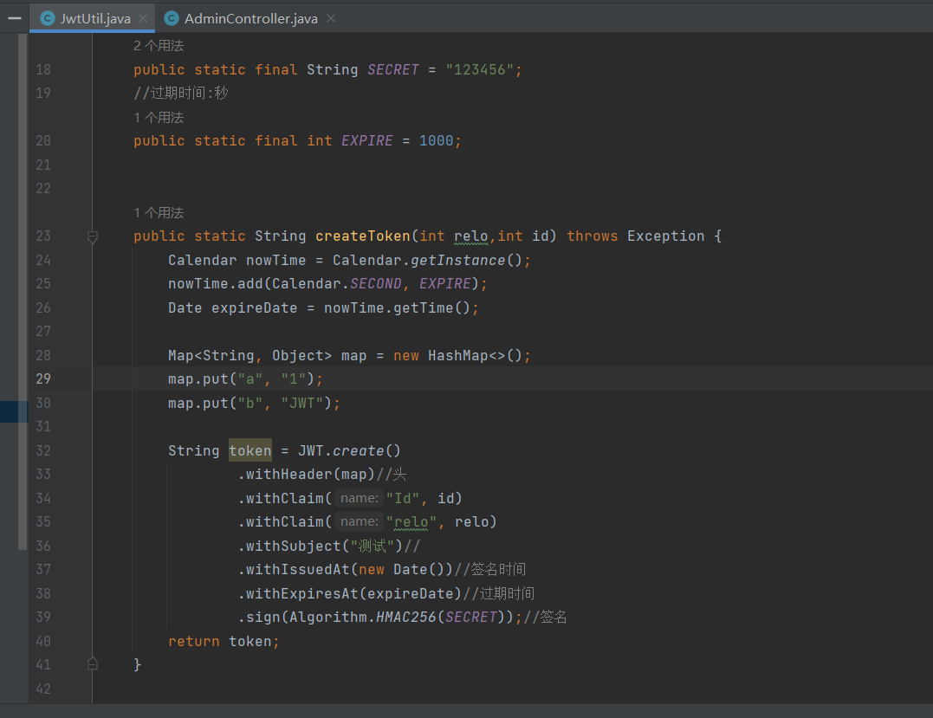

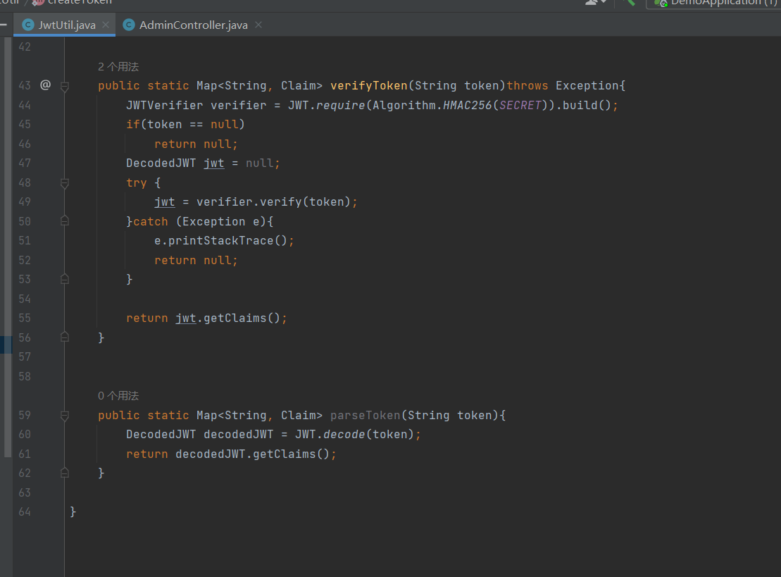

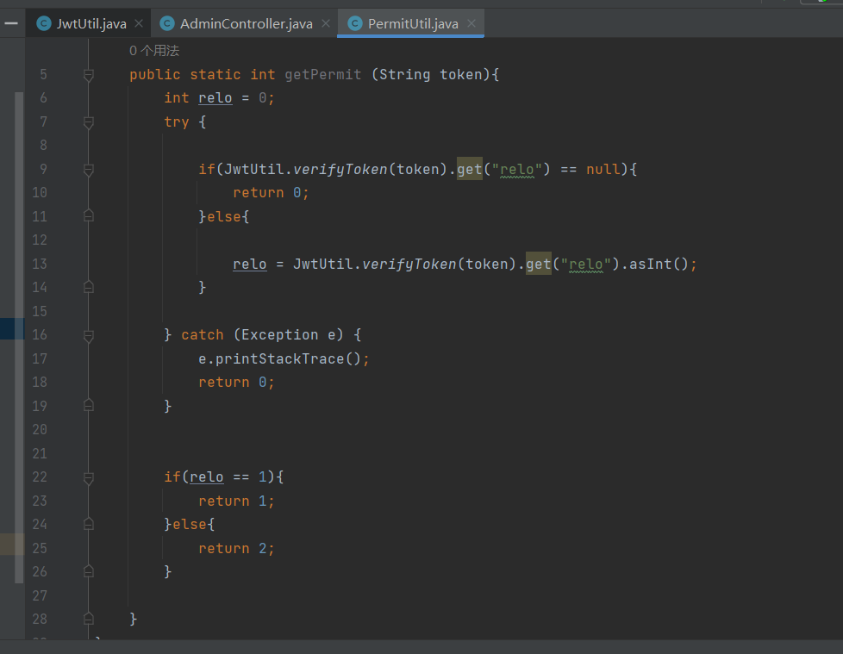

运行：

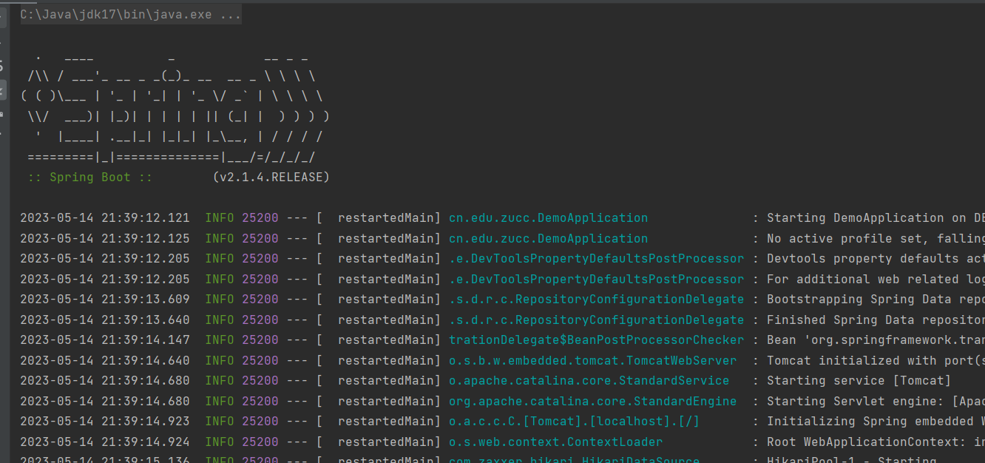

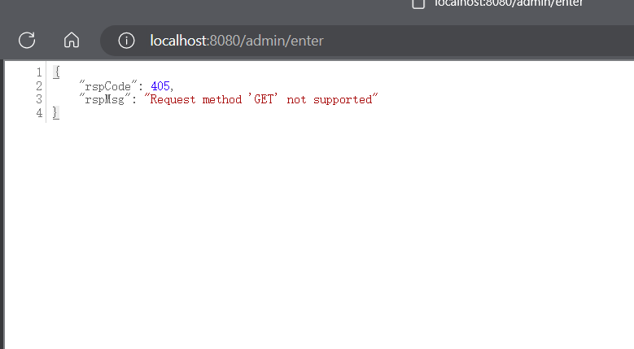

完成后把本文件和4个项目文件压缩后，命名为实验9+学号+姓名.rar

## 主要仪器设备及工具或开发设计软件及工具名称

笔记本或台式机

Eclipse+Spring开发套件 、IntelliJ IDEA、Visual Studio Code等一种开发工具

## 实验步骤

*说明：撰写实验操作步骤*

## 实验数据记录和处理（或设计效果）

*说明：撰写数据结构设计、程序结构设计、初始化、核心代码、算法等相关内容*

## 实验结果与分析（或设计成效分析）

*说明：撰写实现效果、成果分析*

## 讨论、心得

*说明：撰写实验总结、心得*

|  |
| --- |
| 指导教师评语  实验报告评分（百分制）： 分  指导教师签名：  日 期： 年 月 日 |